**大阪府咲洲庁舎（さきしまコスモタワー）におけるＥＳＣＯ現地予備調査会の開催について**

平成30年11月26日

大阪府住宅まちづくり部公共建築室設備課

大阪府咲洲庁舎（さきしまコスモタワー）（延床面積：149,323㎡、光熱水費：約55,000万円/年）において、ＥＳＣＯ現地予備調査会を下記のとおり開催いたします。

本調査会は、内閣府の「ＰＦＩ事業実施プロセスに関するガイドライン」ＰＦＩ事業のプロセスステップ１において、民間事業者からの提案を積極的に取り上げることとなっていることから、ＥＳＣＯ事業の提案公募実施を検討している標記施設について、希望者に事前調査の機会を設け、ご意見を公募条件等に活かすために開催するものです。

　つきましては、本調査会への参加を希望される場合は、**平成30年12月7日（金）17時まで**に大阪府担当者あてにメールにてお申し込みください。申し込みは先着順とし、参加希望者が多い場合は、参加  
日程の調整または人数制限を設ける場合もございますので、ご了承ください。

　また、本調査会後に別紙アンケートにご協力いただきますようお願い申し上げます。

記

**調査会日時：平成30年12月20日（木）　10時00分～16時00分**

**調査会日時：平成30年12月21日（金）　10時00分～16時00分**

**※いずれか１日のみの参加でも可能です**

**集合場所：次頁参照**

**集合時間：９時５０分（厳守）**

* 現地予備調査への参加を希望される場合は、下表にご記入の上、大阪府担当者あてに

メール（[kokyokenchiku-g06@sbox.pref.osaka.lg.jp](mailto:kokyokenchiku-g06@sbox.pref.osaka.lg.jp)）でお申し込みください。参加を

希望する日程は第２希望までご記入いただけます。

|  |  |
| --- | --- |
| 御　社　名 |  |
| 部　署　名 |  |
| ご担当者名 |  |
| 連絡先電話番号 |  |
| ご担当者  メールアドレス |  |
| 現地見学会  参加希望日 | 第１希望：　　　　 第２希望：　　　　 両日とも希望 |
| 現地見学会  参加御人数 |  |

|  |
| --- |
| **【お申し込み・お問い合わせ先】**  大阪府　住宅まちづくり部　公共建築室  設備課　設備計画グループ（ＥＳＣＯ事業担当）  電話：06-6941-0351（内線4639）FAX：06-6210-9784  E-mail：kokyokenchiku-g06@sbox.pref.osaka.lg.jp |

**【施設概要】**

|  |  |
| --- | --- |
| 建物名 | 大阪府咲洲庁舎（さきしまコスモタワー） |
| 竣工年 | 1995年 |
| 構造／階数 | SRC造、RC造、S造／地上55階・地下3階 |
| 延床面積 | 149,323平方メートル |
| 設備概要 | 空　　調：地域冷暖房より冷水・温水を受入  ファンコイル・エアハンドリングユニットにて空調 （冷水ポンプ・温水ポンプ系22台）  館内照明：従来型蛍光灯　等 |

**【集合場所】**

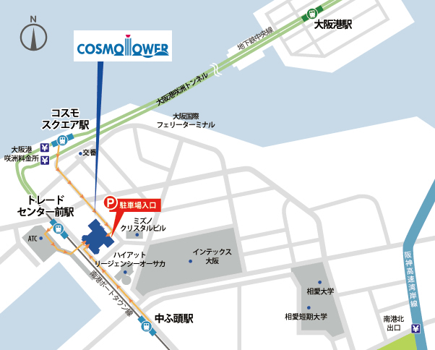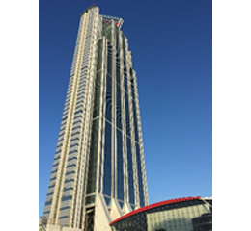

大阪府咲洲庁舎

（さきしまコスモタワー）

地下鉄中央線

「コスモスクエア駅」下車

３番出入口から徒歩約８分

ニュートラム南港ポートタウン線

「トレードセンター前駅」下車

２番出入口から徒歩約５分



３９～５１階用ＥＬＶにて

４１階までお越しください。

**12月20日（木）**

**12月21日（金）**

**大阪府咲洲庁舎（さきしまコスモタワー）フロア図（23階）**

**大阪府咲洲庁舎（さきしまコスモタワー）フロア図（23階）**

**大阪府咲洲庁舎（さきしまコスモタワー）フロア図（23階）**

**大阪府咲洲庁舎（さきしまコスモタワー）フロア図（23階）**



１７～２８階用ＥＬＶにて

２６階までお越しください。

受付にて、内線４６３９にお電話をいただき、予備調査会に来た旨をお伝えください。

**大阪府咲洲庁舎（さきしまコスモタワー）ＥＳＣＯ事業に関するアンケート**

|  |  |  |  |
| --- | --- | --- | --- |
| 大阪府咲洲庁舎（さきしまコスモタワー）に係るＥＳＣＯ現地予備調査会にご参加頂き、ありがとうございます。現地予備調査会の結果を踏まえ、以下のアンケートにご協力をお願いします。  設問１．本施設について、大阪府が「シェアード・セイビングス方式」によるＥＳＣＯ事業として公募した場合、関心はありますか。   |  | | --- | | □　大いに関心がある　　　□　関心がある　　　　　□　関心がない |   設問２．本施設について、大阪府が「シェアード・セイビングス方式」によるＥＳＣＯ事業として公募した場合、応募の可能性についてお聞かせください。   |  | | --- | | □　必ず応募する　　　　　□　応募を検討する　　　□　応募しない |   設問３．質問２において、「応募しない」と回答された方に質問です。  　　　　「応募しない」と回答された理由を教えてください。 | |
| 公募条件や本ＥＳＣＯ事業へのご意見などを自由にご記載ください。 | |
| 会社名 |  |
| 部署名 |  |
| 担当者 |  |
| 連絡先 | 電話：  電子ﾒｰﾙｱﾄﾞﾚｽ： |

本アンケートは、**１月１８日（金）まで**にメール（[kokyokenchiku-g06@sbox.pref.osaka.lg.jp](mailto:kokyokenchiku-g06@sbox.pref.osaka.lg.jp)）又はFAX（06-6210-9784）にて大阪府担当者あてご提出ください。尚、本アンケート結果は非公表とし、本府内のみで活用させて頂きます。